# Работа с Git

Для того, чтобы просмотреть список настроенных удалённых репозиториев, необходимо запустить команду git remote (рисунок 1).

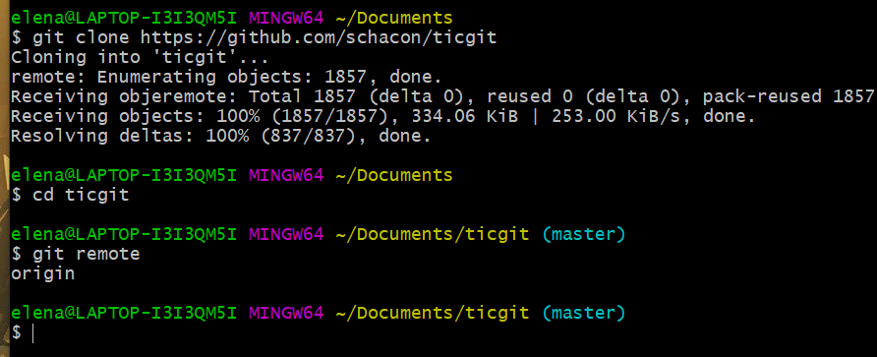

Рисунок 1 – Клонирование репозитория и просмотр удаленных репозиториев

Можно указать ключ -v, чтобы просмотреть адреса для чтения и записи, привязанные к репозиторию (рисунок 2).

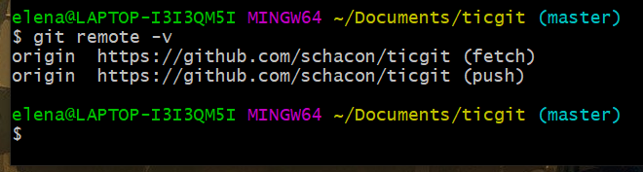

Рисунок 2 - Просмотр удаленных репозиториев с ключом -v

Для добавления удаленного репозитория с новым именем используется команда git remote add (рисунок 3).

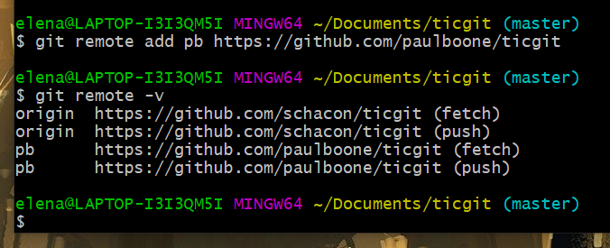

Рисунок 3 - Добавление удаленного репозитория

После задания имени репозиторию впоследствии его можно использовать вместо указания полного пути (рисунок 4).

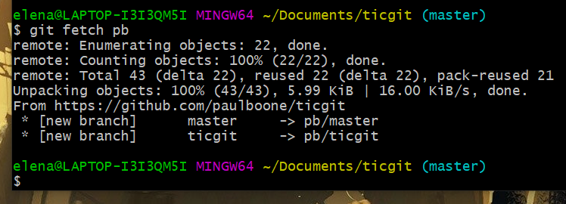

Рисунок 4 - Использование имени вместо пути

Для получения данных из удалённых проектов используется команда git fetch (рисунок 5).

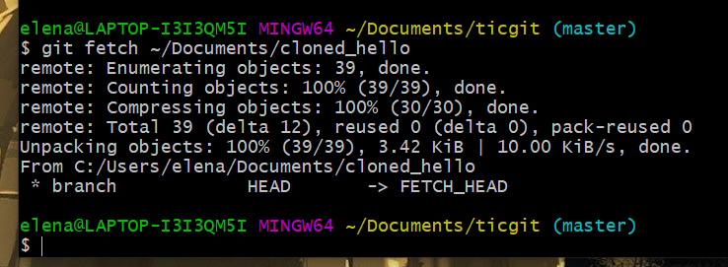

Рисунок 5 - Получение данных из удаленных проектов

Для отправки изменений в удаленный репозиторий используется команда git push (рисунок 6).

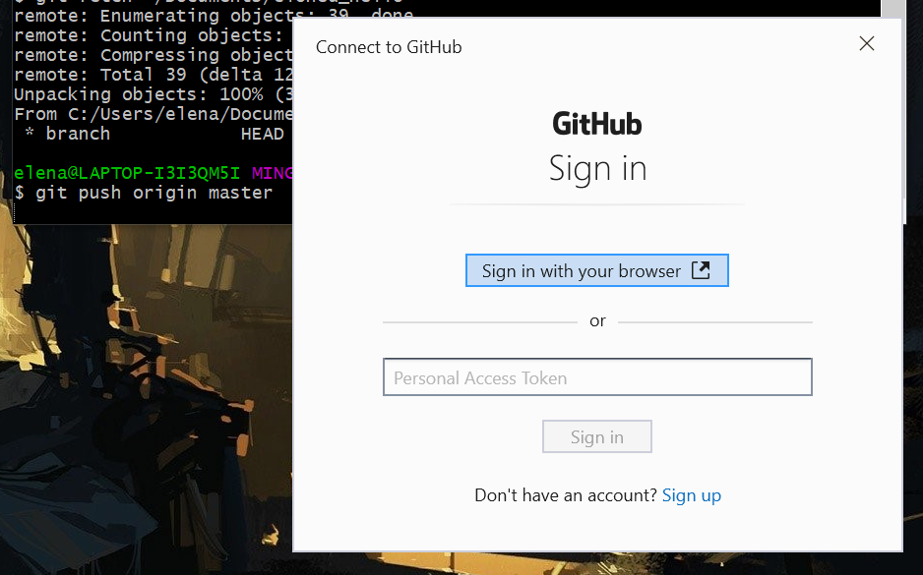

Рисунок 6 - Отправка изменений в удаленный репозиторий

Для получения информации об одном из удалённых репозиториев, можно использовать команду git remote show (рисунок 7).

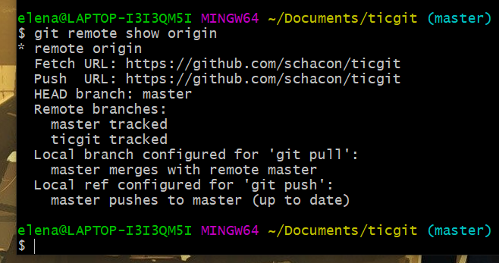

Рисунок 7 - Информация об удаленном репозитории

Для переименования удаленных репозиториев используется команда git remote rename (рисунок 8).

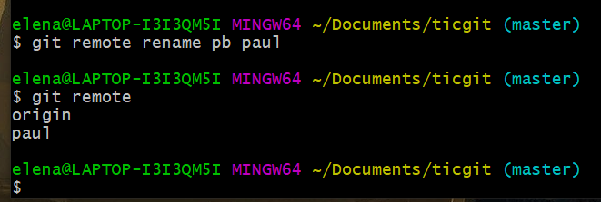

Рисунок 8 - Переименование удаленного репозитория

Для удаления удаленного репозитория нужно выполнить команду git remote remove (рисунок 9).

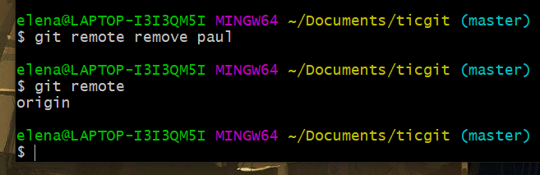

Рисунок 9 - Удаление удаленного репозитория

Просмотреть существующие теги можно с помощью команды git tag (рисунок 10).

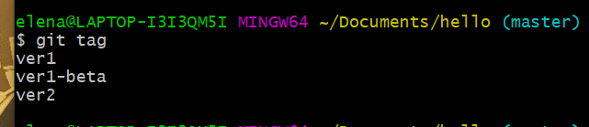

Рисунок 10 - Просмотр тегов

Для создания аннотированной метки нужно выполнить команду, показанную на рисунке 11.

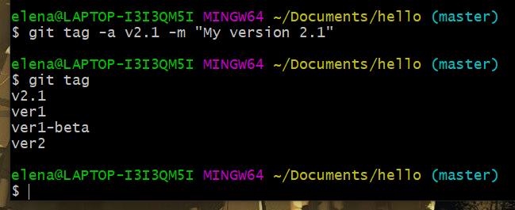

Рисунок 11 - Создание аннотированной метки

Команда git show осуществляет просмотр данных тегов вместе с коммитом (рисунок 12).

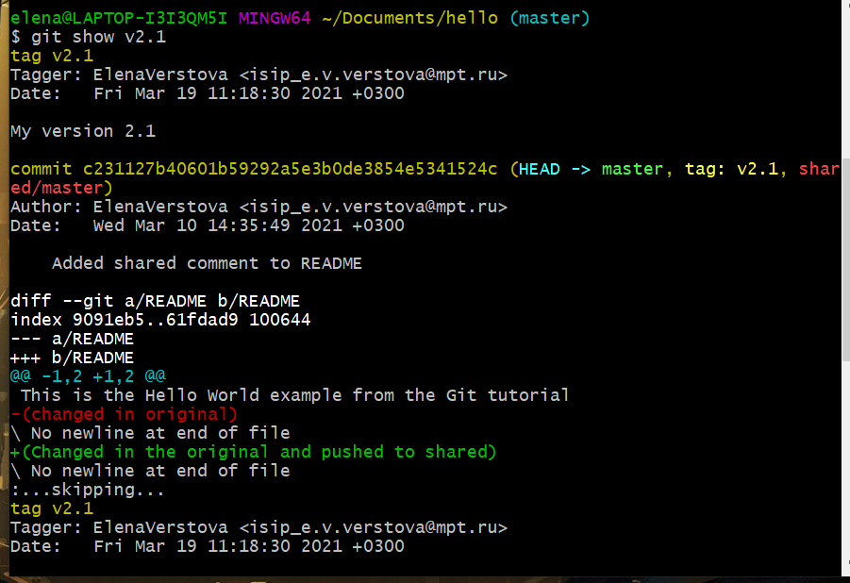

Рисунок 12 - Просмотр данных тега

Для создания легковесной метки не нужно передавать опции -a, -s и -m, надо указать только название (рисунок 13). Просмотр данных такой метки осуществляется также с помощью git show (рисунок 14).

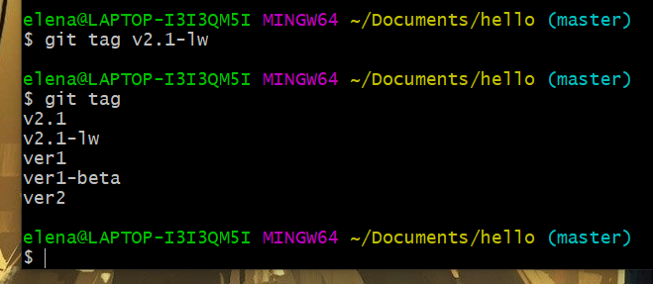

Рисунок 13 - Создание легковесной метки

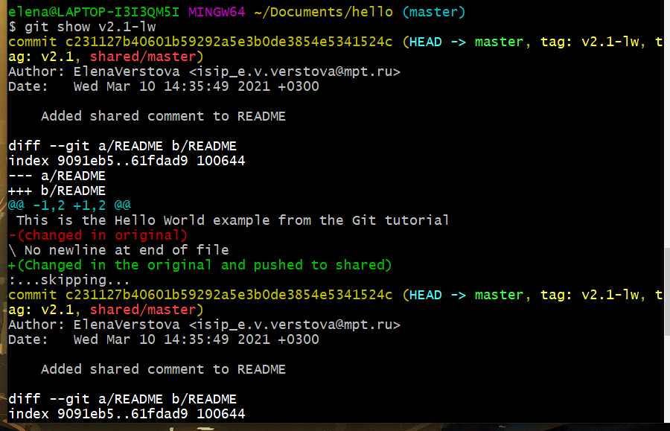

Рисунок 14 - Просмотр данных тега

Для отметки определенного коммита тегом надо указать его хэш (рисунки 15-17).

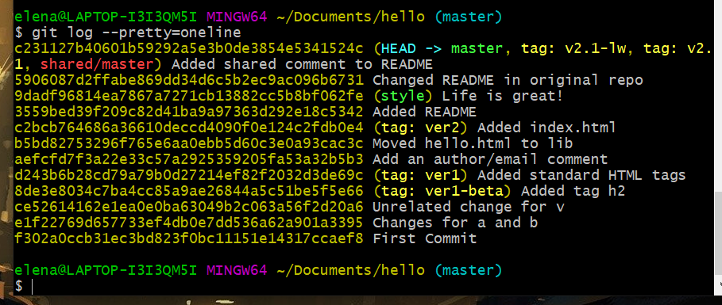

Рисунок 15 - Просмотр истории

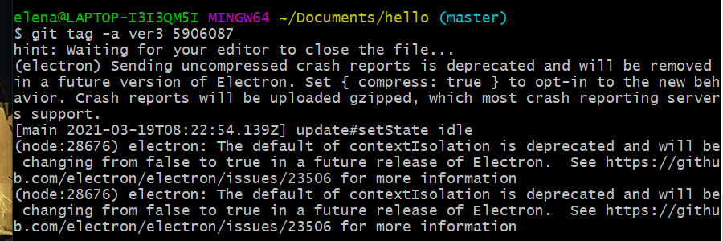

Рисунок 16 - Создание тега определенному коммиту

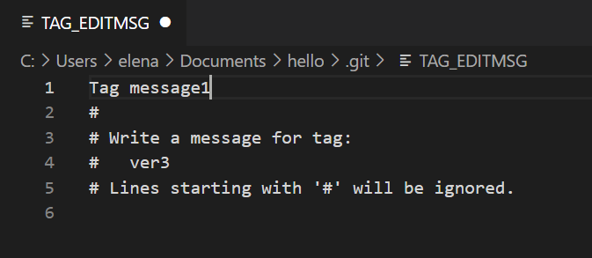

Рисунок 17 - Ввод сообщения в текстовом редакторе

Данные этого тега можно просмотреть аналогичным образом (рисунок 18).

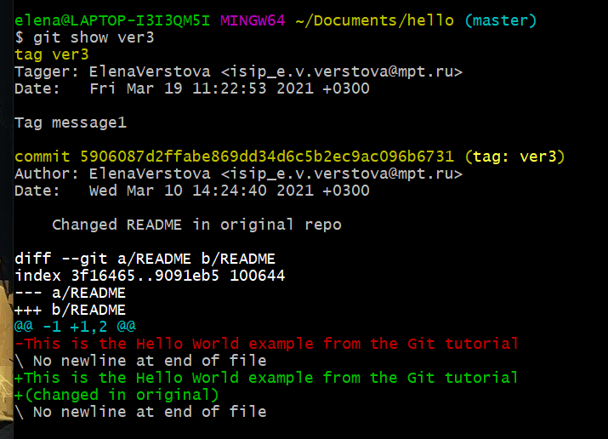

Рисунок 18 - Просмотр данных тега

По умолчанию, команда git push не отправляет теги на удалённые сервера. Нужно выполнить команду git push shared (рисунок 19).

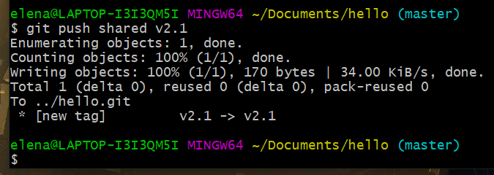

Рисунок 19 - Отправка тега на удаленный сервер

Можно использовать опцию --tags для команды git push. В таком случае все теги отправятся на удалённый сервер (рисунок 20).

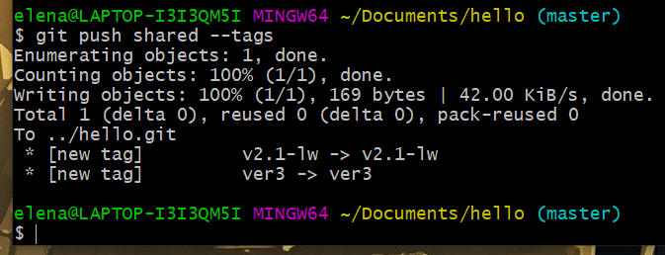

Рисунок 20 - Отправка всех тегов на сервер

Для того, чтобы удалить тег, надо использовать команду git tag с параметром -d (рисунок 21).

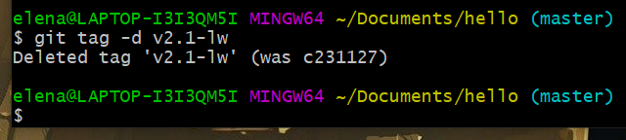

Рисунок 21 - Удаление тега

Для удаления тега с сервера используется команда, показанная на рисунке 22.

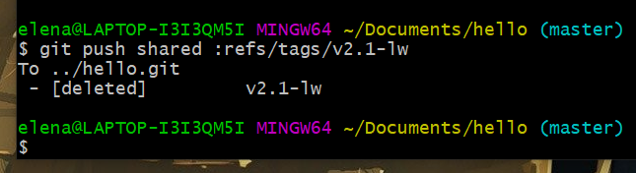

Рисунок 22 - Удаление тегов с сервера

Для того, чтобы получить версии файлов, на которые указывает тег, можно выполнить git checkout для тега. Однако, это переведёт репозиторий в состояние «detached HEAD». Если в состоянии «detached HEAD» внести изменения и сделать коммит, то тег не изменится, при этом новый коммит не будет относиться ни к какой из веток, а доступ к нему можно будет получить только по его хэшу. Поэтому в таком случае следует создать новую ветку (рисунки 23-24).

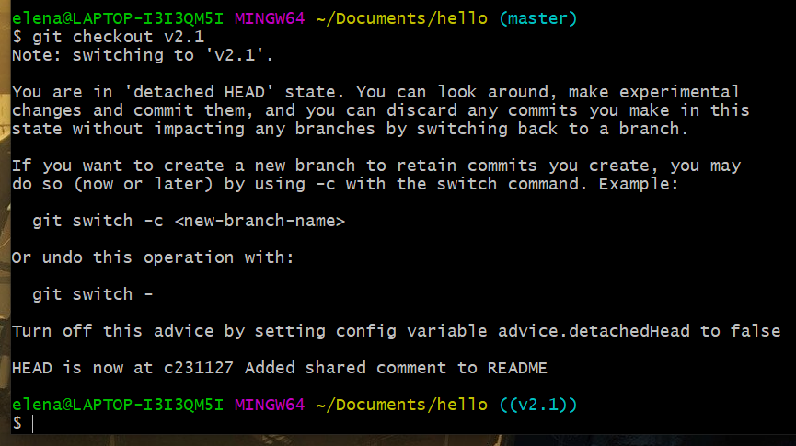

Рисунок 23 - Переключение на метку

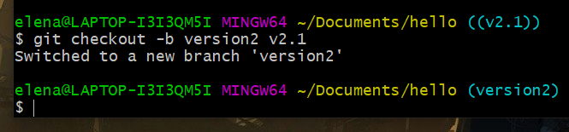

Рисунок 24 - Создание новой ветки

Можно создать псевдонимы (алиасы) для команд. Создание алиасов и примеры их использования показаны на рисунках 25-30.

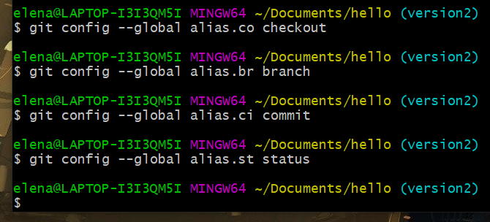

Рисунок 25 - Задание алиасов

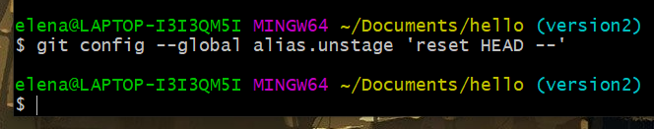

Рисунок 26 - Создание псевдонима исключения файла из индекса

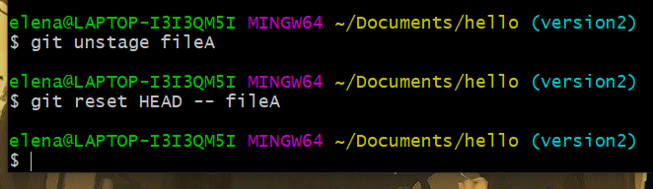

Рисунок 27 - Использование созданного псевдонима

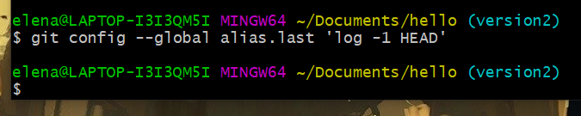

Рисунок 28 - Создание алиаса для просмотра последнего коммита

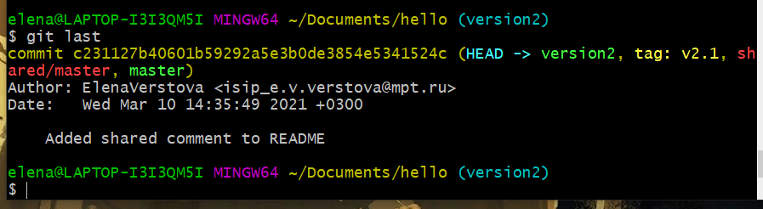

Рисунок 29 - Результат работы созданного алиаса

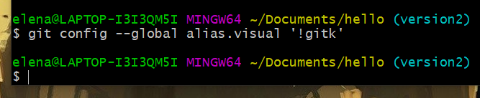

Рисунок 30 - Создание псевдонима внешней команды

Изображение выглядит как текст, снимок экрана

Контент, сгенерированный ИИ, может содержать ошибки.

Изображение выглядит как текст, снимок экрана

Контент, сгенерированный ИИ, может содержать ошибки.

Изображение выглядит как текст, снимок экрана, программное обеспечение

Контент, сгенерированный ИИ, может содержать ошибки.

Изображение выглядит как текст, снимок экрана, программное обеспечение

Контент, сгенерированный ИИ, может содержать ошибки.